09.2.1-ESFA-K-728 Ikimokyklinio ir bendrojo ugdymo mokyklų veiklos tobulinimas
Projekto Nr. 09.2.1-ESFA-K-728-03-0047 "Mokomės.Dalijamės.Augame"
Įdiegto patyriminio modelio ataskaita

Veiklą tobulinančios mokyklos, atlikusios dviejų metų NMPP rezultatų analizę, svarstė galimybę tobulinti 8 klasės matematikos pasiekimus per patyriminį (patirtinį) mokymą. Valstybinėje 2013-2022 metų švietimo strategijoje yra nurodoma būtinybė individualizuoti mokymą. Vienas iš efektyviausių mokymo(si) metodų – tai patirtinis mokymas(is). Patirtinis mokymasis, traktuodamas žmogų kaip visumą ir akcentuodamas jo potencinių galimybių neišsemiamumą, apima visas tris mokymo(si) dimensijas: kognityviąją (pažintinę), efektyviąją (emocinę) ir socialinę (elgesio), ir todėl yra mokymosi sėkmės sąlyga „produktas”.
Spręsdami uždavinius vaikai nesugeba savarankiškai atlikti analizės ir sintezės. Tai, kas mokiniams sunku, dažnai ir neįdomu. Todėl svarbu sužadinti moksleivių domėjimąsi mokomuoju dalyku, siekti, kad matematikos pamokos taptų netradicinės, apimančios visuminį integruotą ugdymą, tuo labiau kad ir matematikos mokymo programa suteikia galimybę mokytojui disponuoti kūrybine erdve ir mokomąją medžiagą pateikti kuo išradingiau, atsižvelgiant į moksleivių
psichofizinę brandą, jų interesus, poreikius.
Mokyklas partneres vienija siekiamybė gerinti mokinių matematikos žinias pritaikant jas praktiškai, taikant patrauklias mokymosi aplinkas, šiuolaikiškas priemone ir būdus, perimant gerąją patirtį.

Pagrindinės projekto atsiradimo prielaidos:
a) žemi nacionalinių mokinių pasiekimų matematikos patikrinimo rezultatai;
b) motyvacijos ir mokymosi mokytis kompetencijos žemi apklausos rezultatai;
c) poreikis tobulinti pedagogų dalykinę ir asmenines kompetencijas;
d) galimybė pasidalinti gerąja patirtimi bendradarbiaujant skirtingų mokyklų mokytojams;
e) laikmetį atitinkančių priemonių trūkumas.
Veiklą tobulinančio mokyklos partnerės matematinius mokinių gebėjimus tobulino per projektines veiklas, papildomą modulio pamoką, veiklas netradicinėse aplinkose, patyriminį mokymą, kurios buvo įgyvendintos remiantis projekto „Lyderių laikas 3“ Šilutės rajono kūrybinės komandos sukurtu „Pasidalintosios atsakomybės ir bendradarbiavimo vaiko sėkmei modeliu“. Geresnių rezultatų buvo siekiama per organizuotus mokymus, konsultacijas, veiklų stebėjimus, bendradarbiaujant su socialiniais partneriais perimant gerąją patirtį iš konsultuojančios mokyklos.
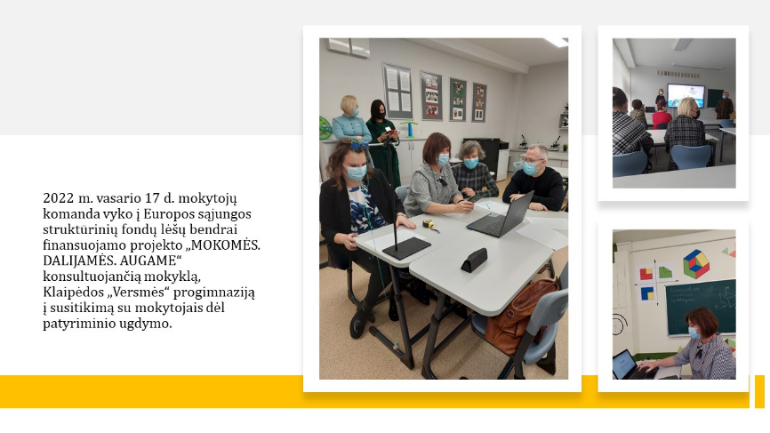
Numatytais problemos sprendimo būdais buvo siekiama 10-12 % pagerinti aštuntų klasių mokinių matematikos rezultatus. Projekto partnerių mokyklų vadovai kartu su konsultuojančios mokyklos komanda kas ketvirtį atliko projekto įgyvendinimo refleksiją, kurios tikslas buvo – efektyvus projekto veiklų įgyvendinimas.
Tikslinės 7,8 klasių mokinių grupės matematikos gebėjimų rezultatai buvo matuojami (2022 m. ir 2023 m.) NMPP ir/ar mokyklų NMPP pagrindu sukurtu pasiekimų patikrinimo testu.
Pasirengiant projekto „Mokomės. Dalijamės. Augame“ įgyvendinimui Šilutės rajono mokyklose buvo atlikti šie veiksmai: 2020 m. rugsėjo mėnesį 7 klasių mokiniai, mokinių tėvai (rūpintojai), mokytojai ir administracija supažindinti su projekto tikslais ir įgyvendinimo etapais. Suderinus su mokinių tėvais (rūpintojais), 7 klasėje buvo skirtas papildomas matematikos modulis „Mokomės. Dalijamės. Augame“ – 1val. per savaitę skirta matematikos mokymui per patyriminę veiklą.
2012 m. EBPO PISA rekomendacijose teigiama, kad vienas iš svarbiausių iššūkių organizuojant ugdymo procesą – skirtingų gebėjimų mokinių klasėje buvimas, trukdantis mokymui(si). Todėl remiantis šiais tyrimais, siekiant labiau individualizuoti bei diferencijuoti matematikos mokymą, matematikos modulio metu mokiniai buvo suskirstyti į mažesnio dydžio grupes pagal jų poreikį bei gebėjimus. Aukštesniųjų pasiekimų lygmens grupėje buvo skiriamos užduotys ugdančios aukštesniuosius mąstymo gebėjimus. Patenkinamo pasiekimų lygmens grupėje mokiniams buvo pateikiama daugiau gyvenimiškų užduočių, siekiama sudominti matematika, teikiama pagalbos mokiniui specialistų pagalba. Buvo skiriamas didesnis dėmesys kiekvienam mokiniui. Mokiniai buvo konsultuojami pagal jų poreikį individuliai.
Šių užsiėmimų metu mokiniai buvo įtraukiami į aktyvią veiklą: patys ieškos informacijos internete, atliks ir (arba) kurs praktines užduotis. Trys projekto dienos per mėnesį buvo skiriamos matematikos temų kartojimui per patyriminį ugdymą, o paskutinė mėnesio modulio pamoka skiriama per mėnesį pakartotai temai apibendrinti ir mokiniams įsivertinti savo pasiekimus iš viso skyriaus.
Kiekvienoje projekte dalyvaujančioje veiklą tobulinančioje mokykloje buvo įrengtos interaktyvių lentų sistemos. Interaktyvoji lenta patyriminio mokymo(si) veiklose buvo naudojama ugdymo proceso interaktyvumui. Interaktyviosios lentos sistema pamokos procesą padaro patrauklesnį mokiniui, informacinė medžiaga pateikiama vaizdingiau. Matematikos pamokose buvo naudojami skaitmeniniai ištekliai. Patyriminio mokymo(si) pamokose vyks ne tik tradiciniuose matematikos kabinetuose, bet ir kitose mokyklų erdvėse: bibliotekoje, koridoriuose, sporto salėje ir aikštyne, kieme, kitose erdvėse.
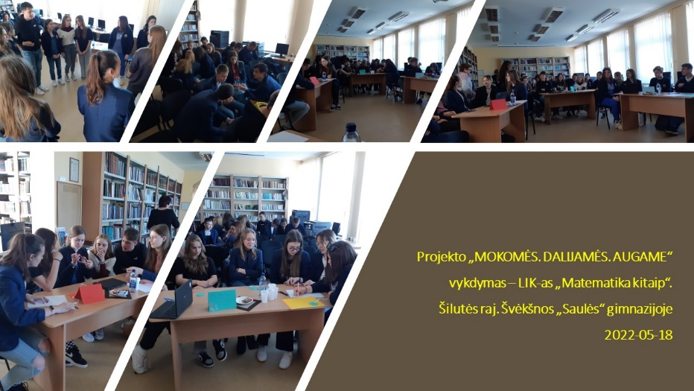
7 klasė:
Eil.nr. | Data (mėn., savaitė) | Tema
 | 9, I sav. | Mastelis (naudojamas matuoklis „penki viename“)
 | 9, II sav. | Teigiami, neigiami skaičiai (kompiuterių klasė, planšetės)
 | 9, III sav. | Teigiamų, neigiamų skaičių sudėtis, atimtis (kompiuterių klasė, planšetės)
 | 9, IV sav. | Šilutės meteorologijos stotis. Teigiami, neigiami skaičiai meteorologijoje.
 | 10, I sav. | Teigiamų, neigiamų skaičių daugyba, dalyba (kompiuterių klasė, planšetės)
 | 10, II sav. | Renkame duomenis (miestelyje, Žaliakalnyje)
 | 10, III sav. | Surinktų duomenų vidurkis, mediana, moda (kompiuterių klasė, planšetės)
 | 10, IV sav. | Gintaro muziejaus eksponatų panaudojimas duomenų apdorojimui.
 | 11, I sav. | Keliame laipsniu (kompiuterių klasė, planšetės)
 | 11, II sav. | Dauginame ir daliname laipsnius su vienodais pagrindais (kompiuterių klasė, planšetės)
 | 11, III sav. | Dauginame ir daliname laipsnius su vienodais rodikliais (kompiuterių klasė, planšetės)
 | 11, IV sav. | UAB „Minijos nafta“ išgaunamos naftos kiekio skaičiavimas panaudojant laipsnius
 | 12, I sav. | Reiškiniai su laipsniais (kompiuterių klasė, planšetės)
 | 12, II sav. | Sudarome raidinius reiškinius (kompiuterių klasė, planšetės)
 | 12, III sav. | Mažosios Lietuvos muziejaus edukacija „Pinigų istorija“ raidiniams reiškiniams sudaryti
 | 1, I sav. | Panašių vienanarių sudėtis, atimtis (kompiuterių klasė, planšetės)
 | 1, II sav. | Vienanarių daugyba, dalyba, kėlimas laipsniu (kompiuterių klasė, planšetės)
 | 1, III sav. | Vienanario daugyba iš daugianario (kompiuterių klasė, planšetės)
 | 1, IV sav. | Kampai (naudojami konstruktoriai, lentos įrankių rinkinys)
 | 2, I sav. | Lygiagrečios tiesės (naudojami konstruktoriai, lentos įrankių rinkinys)
 | 2, II sav. | Šilutės statybos įmonėse kampų matavimas, lygiagrečių tiesių panaudojimas
 | 2, III sav. | Braižome trikampį (naudojami konstruktoriai, lentos įrankių rinkinys)
 | 3, I sav. | Ar lygūs trikampiai? (naudojami konstruktoriai, lentos įrankių rinkinys)
 | 3, II sav. | Trupmenos ir procentai (kompiuterių klasė, planšetės)
 | 3, III sav. | Skaičiaus ir jo dalių skaičiavimas (kompiuterių klasė, planšetės)
 | 3, IV sav. | Procentų uždavinių sudarymas ir sprendimas sudarant proporcijas (naudojamas matuoklis; informacija renkama miestelyje, bibliotekoje, Žaliakalnyje)
 | 4, I sav. | Anykščių r. Arklio muziejuje duonos kepimo edukacija – proporcijų skaičiavimas

 | 4, II sav. | Paprasčiausių lygčių sprendimas (kompiuterių klasė, planšetės)
 | 4, III sav. | Paprastų lygčių sprendimas (kompiuterių klasė, planšetės)
 | 4, IV sav. | Gyvenimiškų uždavinių, kurių sprendimui būtų galima sudaryti lygtis, paieška (miestelyje, Žaliakalnyje)
 | 5, I sav. | Kretingos muziejaus edukacijos tekstiniams uždaviniams kurti.
 | 5, II sav. | Trapecijos (naudojami konstruktoriai, lentos įrankių rinkinys)
 | 5, III sav. | Lygiagretainiai (naudojami konstruktoriai, lentos įrankių rinkinys)
 | 5, IV sav. | Šilutės raj. siuvyklose naudojamos geometrinės figūros.
 | 6, I sav. | Piramidės (naudojami įvairių dydžių geometrinės figūros, konstruktoriai, lentos įrankių rinkinys)
 | 6, II sav. | Stačiosios prizmės (naudojami įvairių dydžių geometrinės figūros, konstruktoriai, lentos įrankių rinkinys)
 | 6, III sav. | Švėkšnos tradicinių amatų centre geometrinių figūrų gamyba

8 klasė:
Eil. nr. | Data (mėn., savaitė) | Tema
 | 9, I sav. | Mokymosi veiklos planavimas kompiuterių klasėje
 | 9, II sav. | Tiesės atžvilgiu simetriškos figūros gamtoje
 | 9, III sav. | Taško atžvilgiu simetriškos figūros miestelyje
 | 9, IV sav. | Klaipėdos senamiestyje simetriškų figūrų paieška
 | 10, I sav. | Laipsnis su sveikuoju rodikliu gyvenimiškuose situacijose
 | 10, II sav. | Standartinė skaičiaus išraiška astronomijoje, chemijoje, geografijoje
 | 10, III sav. | Kvadratinės ir kubinės šaknys gyvenimiškuose uždaviniuose
 | 10, IV sav. | Molėtų observatorijoje veiksmai su standartiniais skaičiais
 | 11, I sav. | Daugianarių daugyba kompiuteriniuose testuose (kompiuterių klasė, planšetės)
 | 11, II sav. | Greitos daugybos formulės plotų skaičiavime sudarant raidinius reiškinius (kompiuterių klasė, planšetės)
 | 11, III sav. | Skaidymas dauginamaisiais panaudojant greitos daugybos formules vaizdžiai (kompiuterių klasė, planšetės)
 | 11, IV sav. | Gyvenimiškų uždavinių sprendimas sudarant paprastas lygtis
 | 12, I sav. | Lietuvos jūrų muziejaus ekspozicijos panaudojimas tekstiniams uždaviniams kurti.
 | 12, II sav. | Sudėtingesnių lygčių sprendimas (kompiuterių klasė, planšetės)
 | 12, III sav. | Ar trikampis statusis? (naudojami konstruktoriai, lentos įrankių rinkinys)
 | 1, I sav. | Statinio ilgis prieš 30º kampą (naudojami konstruktoriai, lentos įrankių rinkinys)
 | 1, II sav. | Lygiašonio trikampio savybės (naudojami konstruktoriai, lentos įrankių rinkinys)
 | 1, III sav. | Ventės rago švyturio šešėlio skaičiavimas
 | 1, IV sav. | Skaičių intervalai (kompiuterių klasė, planšetės)
 | 2, I sav. | Paprasčiausios nelygybės (kompiuterių klasė, planšetės)
 | 2, II sav. | Paprastos nelygybės (kompiuterių klasė, planšetės)
 | 2, III sav. | Šilutės bankų valiutų kursų palyginimas

 | 3, I sav. | Susijusių dydžių vaizdavimas formule, grafiku, lentele (informacijos paieška miestelyje, bibliotekoje)
 | 3, II sav. | Darbo ir judėjimo uždavinių sudarymas ir sprendimas (informacijos paieška miestelyje, gamtoje; naudojamas matuoklis „penki viename“)
 | 3, III sav. | Išvyka pėsčiomis Ž. Naumiestis – Šilutė judėjimo uždaviniams spręsti
 | 3, IV sav. | Proporcingoji dalyba gyvenimiškiems uždaviniams spręsti (informacijos paieška miestelyje, gamtoje; naudojamas matuoklis „penki viename“)
 | 4, I sav. | Atstumai (naudojami konstruktoriai, lentos įrankių rinkinys)
 | 4, II sav. | Paklaidos (kompiuterių klasė, planšetės)
 | 4, III sav. | Geometrinių figūrų plotai (naudojami konstruktoriai, lentos įrankių rinkinys)
 | 4, IV sav. | Plotai gyvenimiškose situacijose (informacijos paieška miestelyje, gamtoje; naudojamas matuoklis „penki viename“))
 | 5, I sav. | Klaipėdos kalvystės muziejuje pasigamintų dirbinių plotų skaičiavimas
 | 5, II sav. | Sukiniai (įvairių dydžių figūros)
 | 5, III sav. | Ritinio paviršiaus plotas, tūris gyvenimiškuose uždaviniuose (informacijos paieška miestelyje)
 | 5, IV sav. | Rusnės saloje esančių bujų tūrio ir paviršiaus ploto skaičiavimas
 | 6, I sav. | Duomenų rinkimas ir vaizdavimas (informacijos paieška miestelyje, miestelyje, bibliotekoje, gamtoje)
 | 6, II sav. | Bandymai ir jų baigtys (geometrinės figūros, konstruktoriai
 | 6, III sav. | Lietuvos aukštosios jūreivystės mokyklos statistinės informacijos analizė

7 klasė, matematika
Eil.Nr. | Skyriaus Tema | Pamokos tema
 | Kartojimas.  Trupmenos | 1. Ekskursija po miesto parduotuves „Perku picą“.  2. Prekių kainas užrašome trupmenomis, atliekame įvairius skaičiavimus.  3. Pasidalink su draugais obuolį. Obuolio dalių užrašymas ir vaizdavimas piešiniu.  4.
 | Duomenys | 1. Klasės mergaičių, berniukų vidutinės masės apskaičiavimas. Duomenų vaizdavimas.  2. 100 m bėgimo rezultatų grupavimas, duomenų vaizdavimas. (mokyklos stadionas).  3. Pro mokyklą gatve pravažiuojančių automobilių įvairovė.  4. Ekskursija į Darbo biržą.
 | Teigiami, neigiami skaičiai | 1. „Pasivaikščiojimas skaičių tiesėje“ – kinestetinis mokymo(si) metodas.  2. Teigiamų ir neigiamų skaičių sudėtis ir atimtis – vaizdžiai – kinestetinis mokymo (si) metodas.

8 klasė, matematika
Eil.Nr. | Tema | Pamokos
 | Simetrija | 1. Ekskursija po Šilutės miestą „Simetrija“.  2. Piešiame simetriją.  3. Simetrija gamtoje.  4.
 | Laipsniai, šaknys | 1. Kuriame laipsnių savybių vizualizacijas.  2.
 | Lygtys | 1. Ekskursija į banką. Susipažįsta su formulėmis, skaičiuojant kreditus, lizingus, paskolas. Sudarinėja mokėjimų grafikus, lenteles.  2. Ekskursijoje į banką įgytų žinių pritaikymas praktikoje (imame paskolą, perkame lizingu, ...)
 | Statusis ir lygiašonis trikampiai | Pitagoro teoremos taikymas sprendžiant praktinio turinio uždavinius.
 | Darbo ir judėjimo uždaviniai | 1. Vidutinio greičio apskaičiavimas, bėgant 100 m. (mokyklos stadionas.)  2. 3. Ekskursija į Aukštumalės pažintinį taką. Vidutinio greičio ir atlikto darbo apskaičiavimas.  4. Darbo apskaičiavimas
6 | Atstumai, perimetrai (trikampio, keturkampio, skritulio),  plotai (kvadrato, stačiakampio, lygiagretainio, rombo, trapecijos, trikampio, skritulio) | 1. Mokyklos stadiono perimetro, ploto radimas.  2., 3. Kabineto renovacijos sąmatos apskaičiavimas.  4. Ekskursija į statybos įmonę „UAB Stamela“
7. | Ritinys, kūgis, rutulys | Ritinio formos daiktų matavimai ir tūrių skaičiavimai.

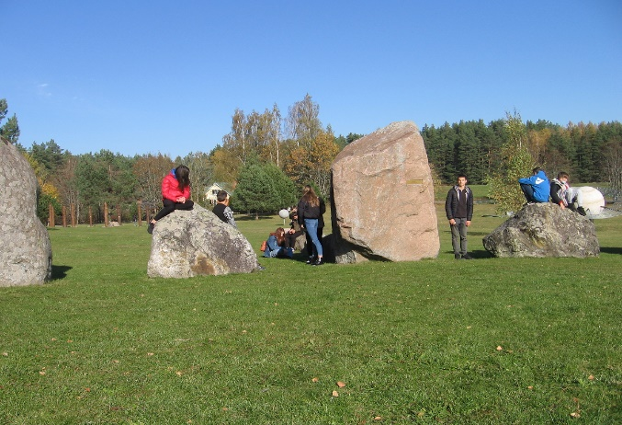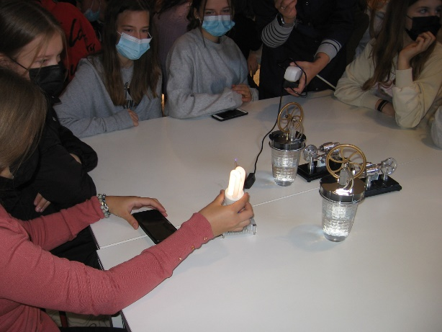
Patyriminio mokymo(si) veiklose mokiniai įgijo daugiau savarankiškumo, pasitikėjimo ir drąsos savarankiškai atliekant užduotis, tapo labiau motyvuoti, atsakingi už savo mokymąsi, stiprino bendravimo ir bendradarbiavimo komandoje įgūdžius. Mokiniai mokėsi įsivertinti, planuoti savo laiką, skirtą mokymuisi.
Projekto metu buvo priimami bendri sutarimai dėl patyriminio mokymo(si) taikymo būdų bei mokytojų profesinio tobulėjimo krypčių. Pasirinktas patyriminio matematikos mokymo(si) modelio įgyvendinimo būdas, kuris bus pritaikytas ugdymo procese. Matuojama mokinių pažanga, pateikiant ataskaitą mokiniams, tėvams (rūpintojams) ir mokyklų vadovams. Mokytojai skirs laiko kartu su mokiniais apmąstyti panašias situacijas, kuriose gali praversti šios patirties metu įgytos žinios ir įgūdžiai.
Lietuvos mokyklų finansavimas nėra pakankamas, todėl mažesnėms mokykloms, atitolusioms nuo didmiesčių, diegti inovacijas yra pakankamai sunku. Šios ES lėšos suteikė galimybę vykdyti numatytas veiklas ir siekti norimo rezultato. Projekto lėšos buvo skirtos inovatyviais potyriais grįstos veiklos modelio kūrimui ir įgyvendinimui, pedagogų kompetencijų tobulinimui bei IKT ir kitų priemonių įsigijimui, kurios būtinos šiuolaikiniame ugdymo procese.
Visos projekto veiklos buvo orientuotos į skirtingų poreikių ir gebėjimų mokinių matematinių gebėjimų gerinimą, bendrųjų kompetencijų ugdymą. Mokykloms, tobulinančioms veiklą, šis diegiamas modelis buvo visiškai nauja patirtis, nes numatytos veiklos nebuvo taikomos ugdymo procese prieš tai. Mokytojai, pagalbos mokiniui specialistai, dalyvaujantys projekte, iniciatyvūs, atviri pokyčiams, tikintys projekto idėja ir norintys pasiekti geresnių mokinių ugdymo(si) rezultatų.

Finansavimą ugdymo kokybei gerinti pagal priemonę „Ikimokyklinio ir bendrojo ugdymo mokyklų veiklos tobulinimas“ Nr. 09.2.1-ESFA-K-728 gavo šios ugdymo įstaigos: Šilutės Pamario progimnazija (į. k. 190696633), Šilutės r. Švėkšnos "Saulės" Gimnazija (į. k. 290697540) ir Šilutės r. Žemaičių Naumiesčio gimnazija (į. k. 190696786). Patyriminis ugdymo modelis įdiegtas.
